A區

**1. 龜山國中 0301週二(上)**

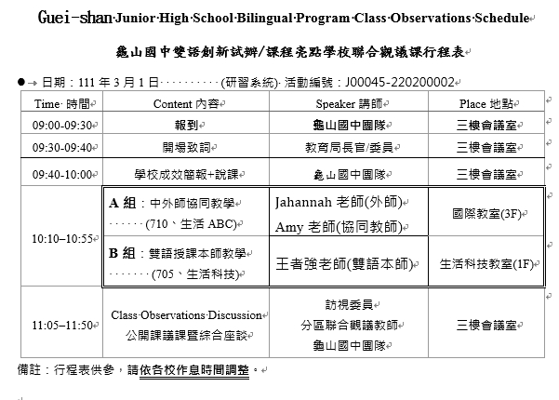

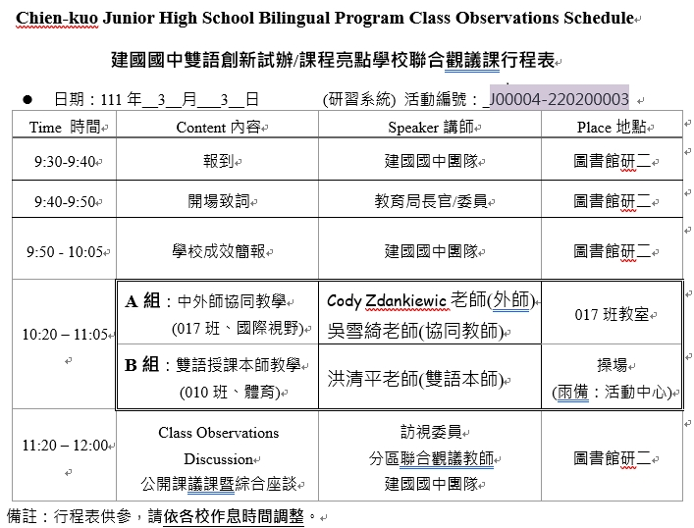**2. 建國國中0303週四(上)**

**3. 大成國中0308週二(上)**

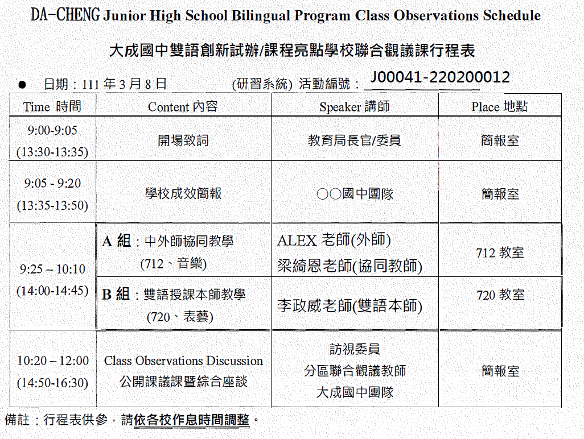

**4. 桃園國中0310週四(上)**

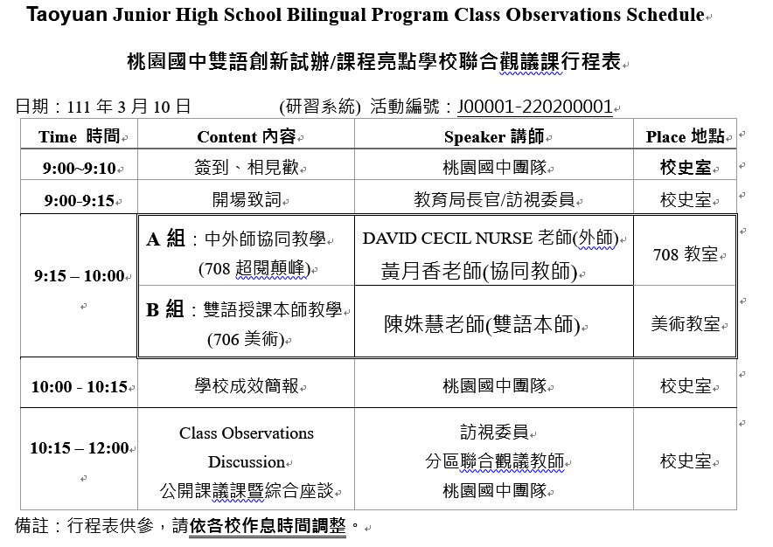

**5. 仁和國中0316週三(下)**

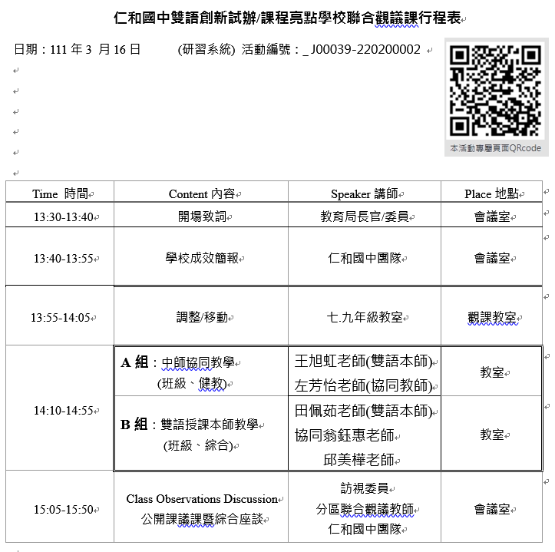

**6. 八德國中0325週五(下)**

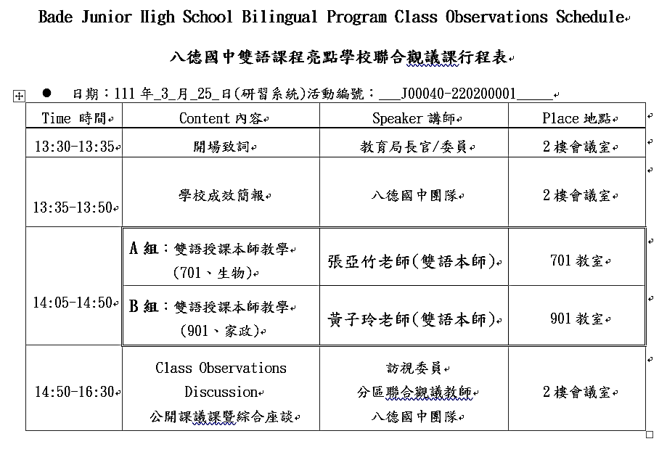

**B區**

**1. 內壢國中0308週二(下)**

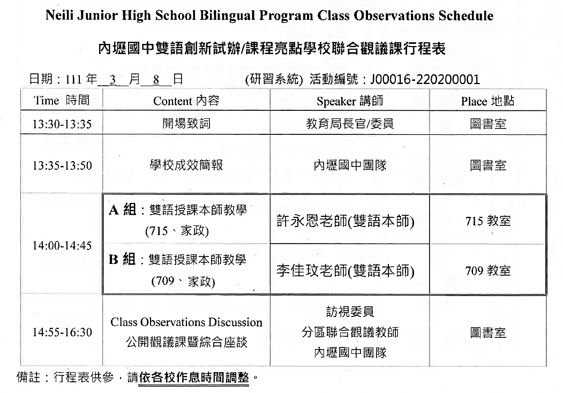

**2. 凌雲國中0309週三(上)**

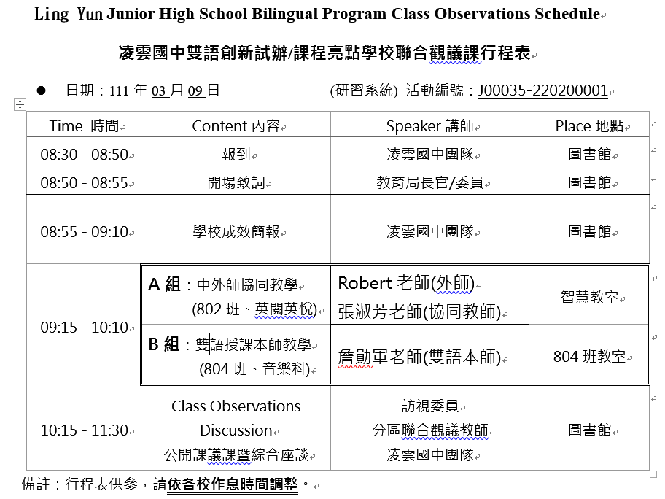

**3. 龍潭國中0309週三(下)**

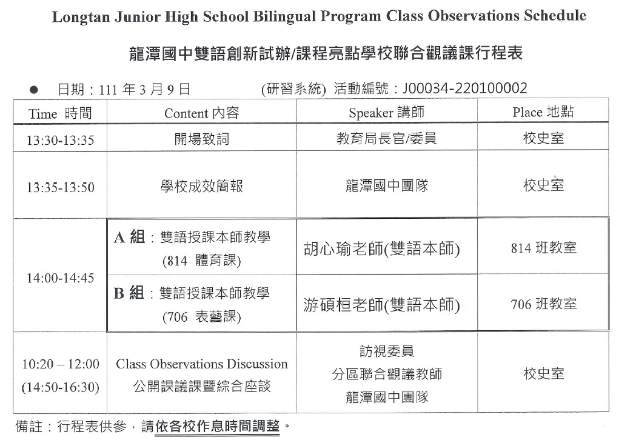

**4. 大崙國中0315週二(上)**

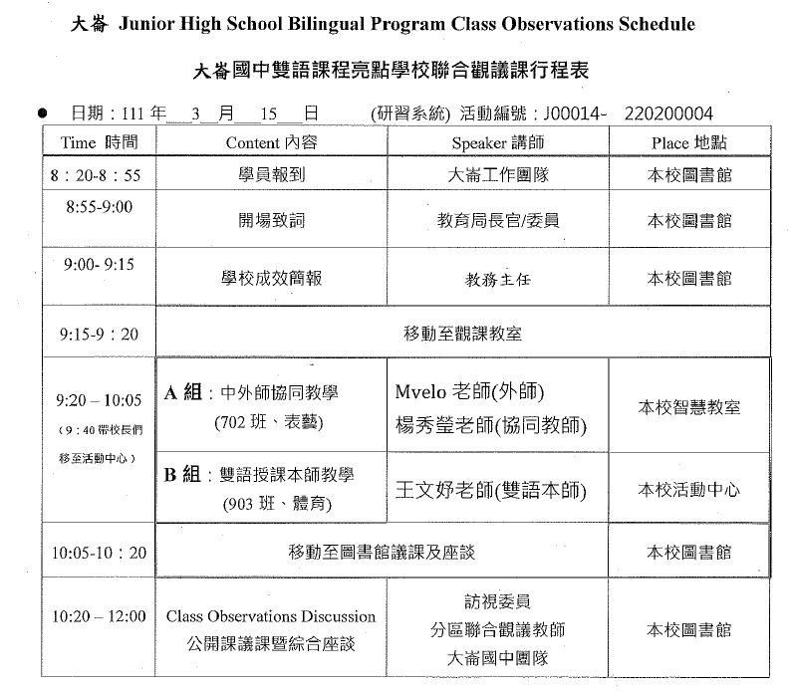

**5.東興國中0315週二(下)**

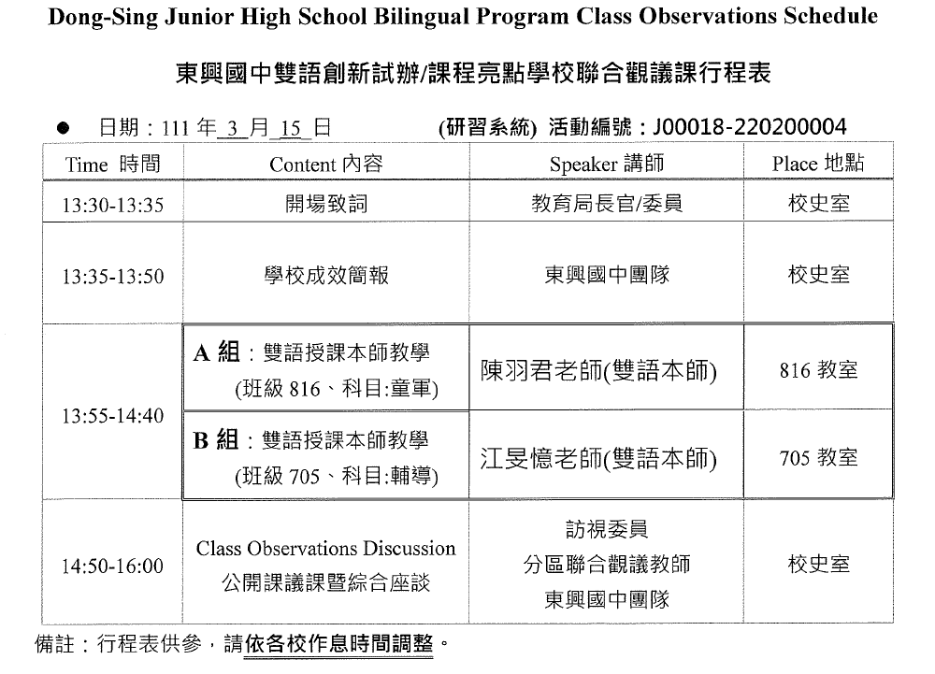

**6.瑞坪國中0317週四(上)**

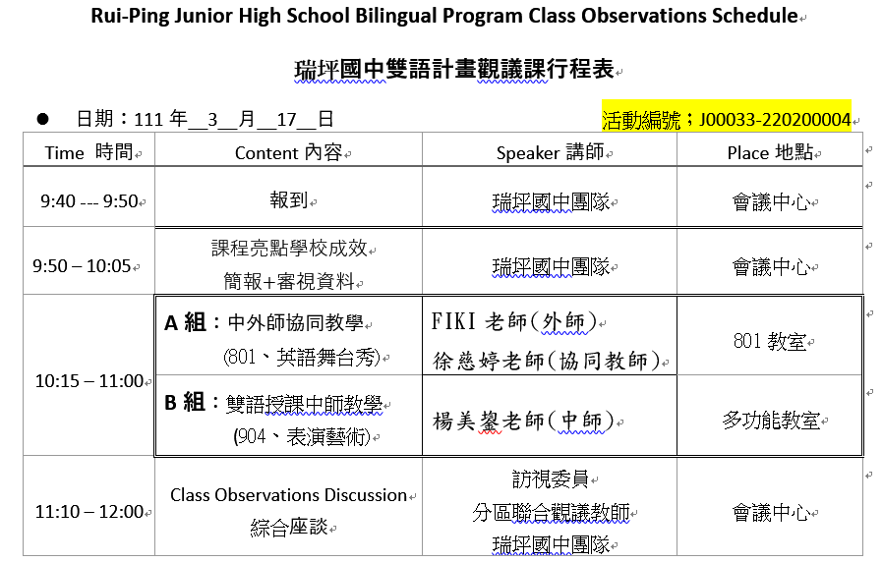

**7.自強國中0322週二(上)**

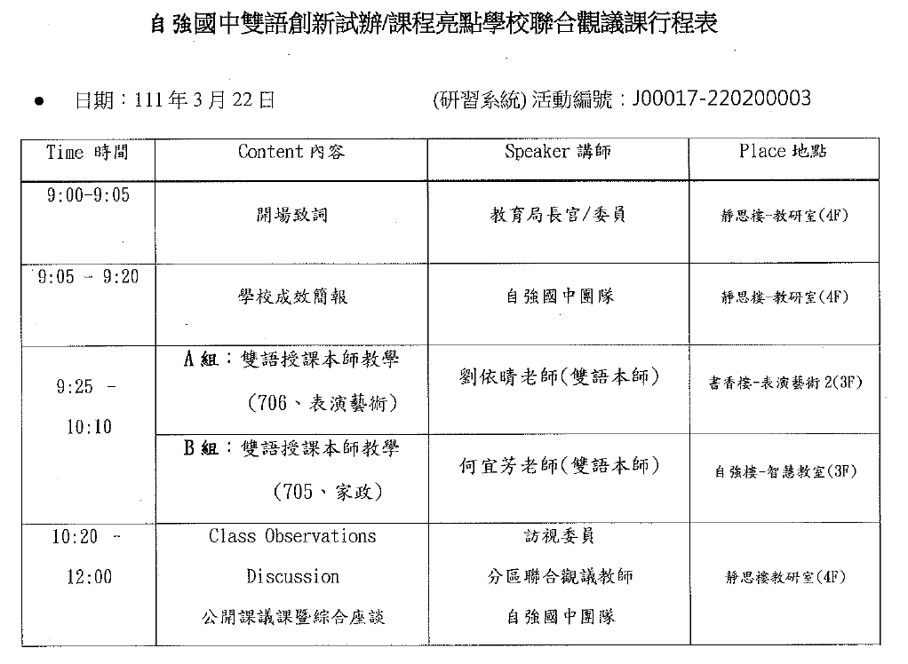

**C區**

**1.經國國中0302週三(上)**

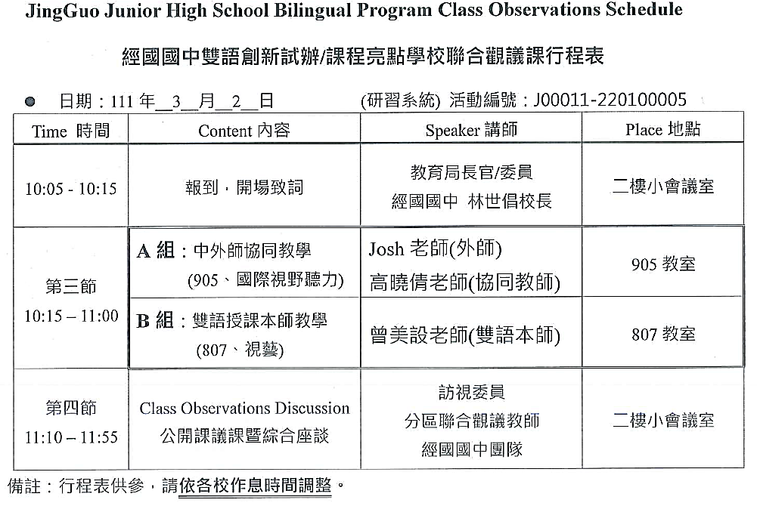

**2.同德國中0323週三(上)**

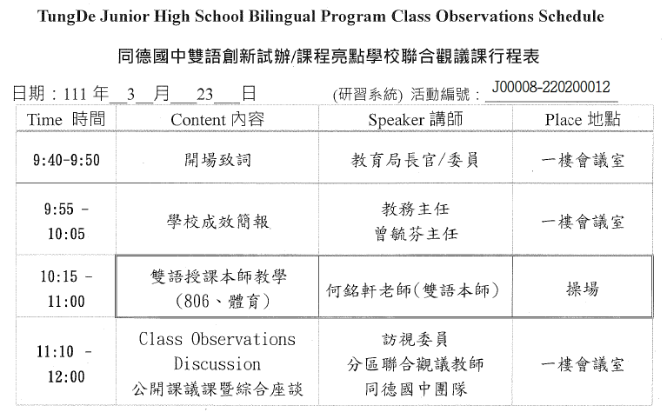

**3.光明國中0324週四(上)**

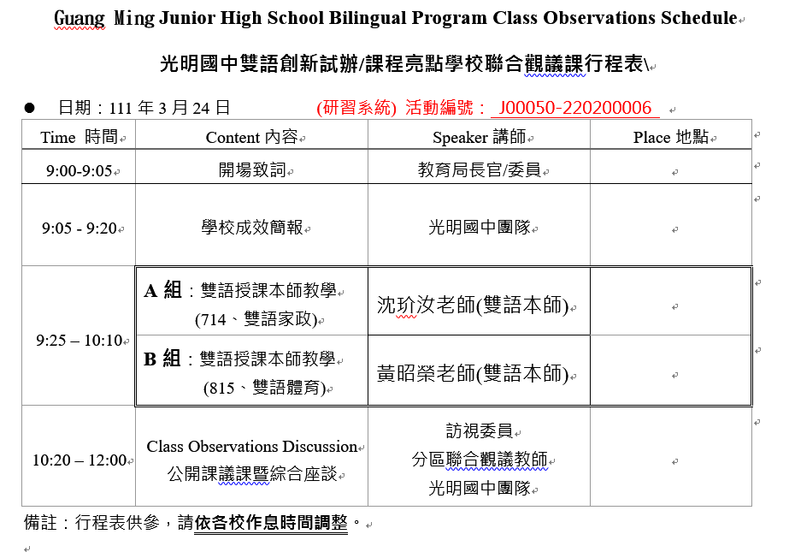

**4.大有國中0329週二(上)**

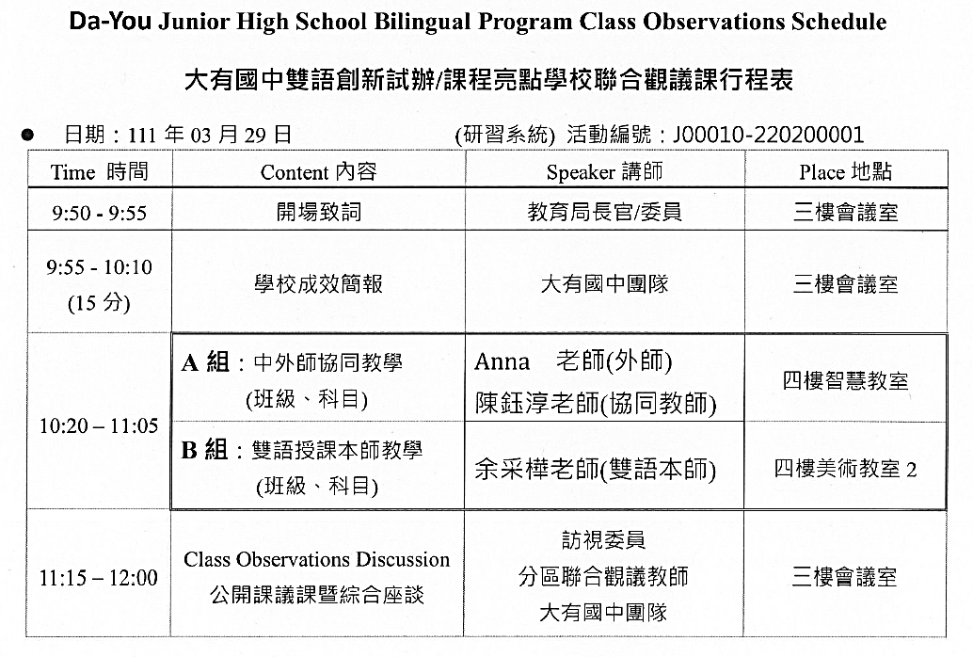

**5.南崁國中0401週五(上)**

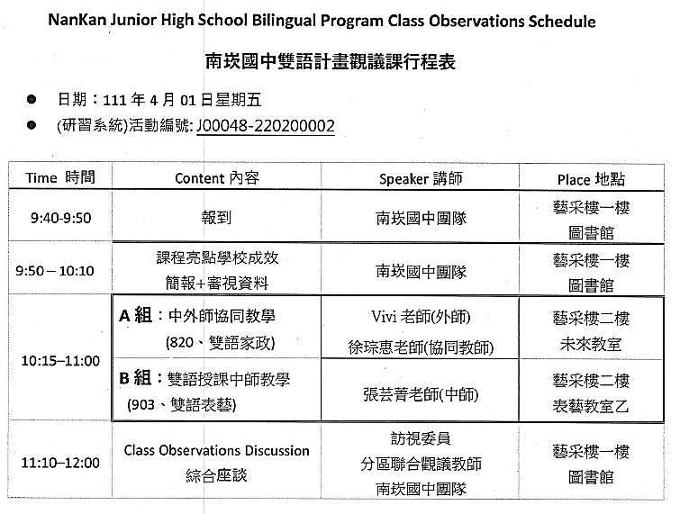

**6.會稽國中0401週五(下)**

